PROYECTO DE ACUERDO N° 240 DE 2016

“POR EL CUAL SE AUTORIZA EL RECONOCIMIENTO DE UN ESTÍMULO ECONÓMICO A LAS Y LOS DOCENTES Y DOCENTES DIRECTIVOS DISTRITALES QUE SE VINCULEN A LOS PROGRAMAS DE JORNADA DE 40 HORAS, JORNADA ÚNICA ESCOLAR Y MEDIA FORTALECIDA EN BOGOTÁ D.C”

EXPOSICION DE MOTIVOS

OBJETO DEL PROYECTO

El presente Proyecto de Acuerdo propone el reconocimiento de un estímulo económico a las y los docentes y docentes directivos distritales que se vinculen a los programas de jornada de 40 horas, jornada única escolar y media fortalecida en Bogotá D.C., con el propósito de mejorar la calidad de la educación en el D.C.

PROYECTO | PONENTES | PONENCIA
Proyecto No 354 de 2015 | Jimena Toro Torres  Antonio E. Sanguino Páez | Ponencia positiva conjunta
Proyecto No 130 de 2015  (Comisión de Hacienda) | María Victoria Vargas Silva  Hosman Yaith Martínez Moreno | Negativa  Positiva
Proyecto No 235 de 2015  (Comisión de Hacienda) | Miguel Uribe Turbay  Juan Carlos Flórez Arcila | Negativa Conjunta
Proyecto No 012 de 2016  (Comisión de Hacienda) | Antonio Sanguino | Positiva con modificaciones
 | Hollman Morris | Positiva
Proyecto No 111 de 2016  (Comisión de Hacienda) | Edward Anibal Arias  Pedro Javier Santiesteban

JUSTIFICACION DEL PROYECTO

El trabajo en Colombia es considerado como un derecho social y fundamental que permite la realización en el ámbito personal y en el entorno donde nos movemos. En muchas ocasiones se ha reiterado que este derecho debe brindarse en condiciones justas y dignas, que goza de una especial protección por parte del Estado, y a su vez es considerado como un elemento estructurante en una sociedad organizada. Sin embargo, en la realidad observamos que las condiciones en que algunos trabajadores prestan sus servicios no son las más acordes con sus calidades personales y profesionales.

Por ello, con el presente proyecto de acuerdo se busca mejorar las condiciones laborales de los y las docentes y directivos docentes en el distrito, ya que con el transcurso de los años estas profesiones en nuestro país han sido devaluadas por los gobiernos nacionales y municipales, siendo los docentes los profesionales con los salarios más bajos frente a otros profesionales con las mismas condiciones académicas y de experiencia, sin embargo con mayor responsabilidad y poco reconocimiento social e institucional. Por el contrario, se ha reducido la financiación estatal de la educación, ha crecido la demanda escolar, se ha generado hacinamiento de la escuela, así mismo los rectores deben responder por las tres (3) jornadas y las sedes que la institución educativa tenga, creando precarización de las condiciones profesionales y laborales de los docentes.

El presente proyecto de acuerdo busca el reconocimiento de un estímulo económico a los docentes que se vinculen a la jornada escolar de 40 horas, jornada única escolar y media fortalecida, en consideración a que los profesionales de la educación (entiéndase así a quienes cuentan con título profesional de licenciado en educación, profesionales con título, legalmente habilitados para ejercer la función docente y los normalistas superiores), deberán atender el proceso educativo para los estudiantes que se beneficiaran con la implementación de estas jornadas, en una jornada laboral más extensa de la jornada laboral establecida en la ley.

La jornada laboral de los docentes se establece en el Decreto 1850 de 2002 de la siguiente manera:
“Artículo 11. Cumplimiento de la jornada laboral. Los directivos docentes y los docentes de los establecimientos educativos estatales deberán dedicar todo el tiempo de su jornada laboral al desarrollo de las funciones propias de sus cargos con una dedicación mínima de ocho (8) horas diarias.
El tiempo que dedicarán los docentes al cumplimiento de su asignación académica y a la ejecución de actividades curriculares complementarias en el establecimiento educativo será como mínimo de seis (6) horas diarias, las cuales serán distribuidas por el rector o director de acuerdo con lo establecido en el artículo 7° del presente decreto. Para completar el tiempo restante de la jornada laboral, los docentes realizarán fuera o dentro de la institución educativa actividades propias de su cargo, indicadas en el artículo 9 del presente Decreto como actividades curriculares complementarias.”
Esta jornada se cumplirá de acuerdo a lo establecido en los artículos 2 y 4, de la misma norma.
Artículo 2°. Horario de la jornada escolar. El horario de la jornada escolar será definido por el rector o director, al comienzo de cada año lectivo, de conformidad con las normas vigentes, el proyecto educativo institucional y el plan de estudios, y debe cumplirse durante las cuarenta (40) semanas lectivas establecidas por la Ley 115 de 1994 y fijadas por el calendario académico de la respectiva entidad territorial certificada.
El horario de la jornada escolar debe permitir a los estudiantes, el cumplimiento de las siguientes intensidades horarias mínimas, semanales y anuales, de actividades pedagógicas relacionadas con las áreas obligatorias y fundamentales y con las asignaturas optativas, para cada uno de los grados de la educación básica y media, las cuales se contabilizarán en horas efectivas de sesenta (60) minutos.
 | Horas semanales | Horas anuales
Básica primaria | 25 | 1000
Básica secundaria y media | 30 | 1200
Parágrafo 1°. En concordancia con los artículos 23 y 31 de la Ley 115 de 1994, como mínimo el 80% de las intensidades semanales y anuales señaladas en el presente artículo serán dedicadas por el establecimiento educativo al desarrollo de las áreas obligatorias y fundamentales.
Parágrafo 2°. La intensidad horaria para el nivel preescolar será como mínimo de veinte (20) horas semanales efectivas de trabajo con estudiantes, las cuales serán fijadas y distribuidas por el rector o director del establecimiento educativo.
Artículo 4°. Establecimientos educativos con varias jornadas escolares. Mientras se ajustan a lo dispuesto en el artículo 85 de la Ley General de Educación, los rectores de los establecimientos educativos que por necesidades del servicio vienen atendiendo más de una jornada escolar, definirán y desarrollarán, con el apoyo de las entidades territoriales certificadas, estrategias o actividades para cumplir con las treinta (30) horas semanales y las mil doscientas (1.200) horas anuales definidas para la educación básica secundaria y media en el artículo 2° del presente decreto, las cuales distribuirá el rector a los docentes de la institución, al comienzo de cada año lectivo en forma diaria o semanal, dentro o fuera de los mismos establecimientos educativos”.
La remuneración que recibe un docente por la prestación de su servicio está regulada por el Decreto No 122 de 2016 y por el Decreto 171 de 2014, expedidos por el Departamento Administrativo de la Función Pública, el cual fija la escala salarial y la asignación básica mensual máxima de los distintos grados del escalafón Nacional Docente, correspondiente a los empleos docentes y directivos docentes al servicio del Estado.

En el caso el Decreto 122 de 2016, estipula:

“ARTICULO 1°. ASIGNACIÓN BÁSICA MENSUAL. A partir del 1° de enero de 2016, la asignación básica mensual máxima de los distintos grados del Escalafón Nacional Docente correspondientes a los empleos docentes y directivos docentes al servicio del Estado que se rigen por el Decreto Ley 2277 de 1979, será la siguiente:”

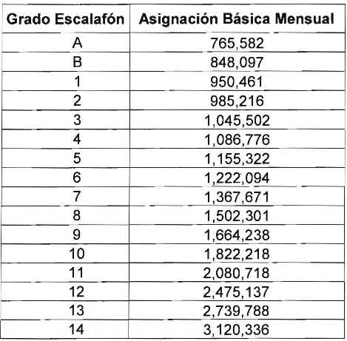

De la misma manera el citado decreto señala en su artículo segundo la asignación básica mensual para educadores no escalonados es la siguiente:

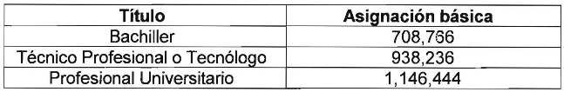

Así mismo prevé la asignación básica mensual para el instructor no escalafonado de la siguiente manera:

Lo anterior se refiere a la remuneración que reciben los educadores por su trabajo, por otro lado, igualmente el artículo 14 del Decreto establece el reconocimiento y pago del servicio por hora, el cual se genera cuando un docente de tiempo completo labora por encima de las 30 horas semanales de permanencia en el establecimiento educativo, que constituye parte de la jornada laboral ordinaria, las cuales no podrán superar 10 horas semanales en la jornada diurna.

El valor de la hora extra de 60 minutos está referido en el artículo 15, dependiendo del correspondiente grado en el escalafón:

Docentes escalafonados,

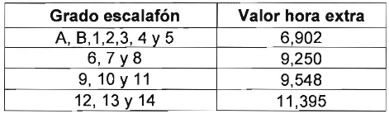

Docentes no escalafonados,

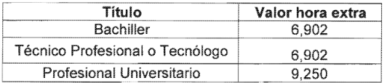

El nuevo escalafón está definido por el Decreto Ley 1278 de 2002, para el 2016 se expide el Decreto 121 de 2016, que define las asignaciones salariales básicas de ese año, así:

“Artículo 1. ASIGNACIÓN BÁSICA MENSUAL. A partir del 1º de enero de 2016, la asignación básica mensual de los distintos grados y niveles de escalafón nacional docente correspondientes a los empleos docentes y directivos docentes al servicio del Estado que se rigen por el Decreto 1278 de 2002, será la siguiente:”

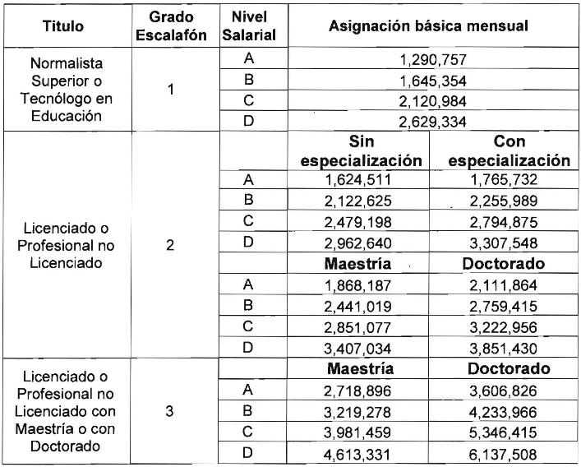

Respecto a las horas extras, el mismo decreto determina:

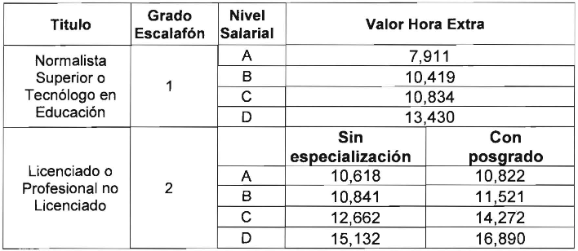
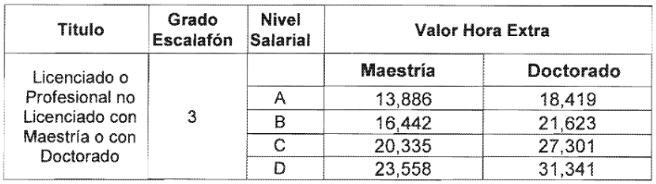

Así las cosas, podemos observar que la remuneración que recibe un docente por el cumplimiento de su trabajo depende de los grados y de su ascenso o lugar en el escalafón. Ahora observemos los requisitos que se les exigen para el desempeño de su labor y la forma de ascender en el escalafón.

Los requisitos exigidos actualmente y condiciones para el ejercicio de la profesión docente están señalados en varios artículos del Decreto 1278 de 2002:

“Artículo 16. Carrera docente. La carrera docente es el régimen legal que ampara el ejercicio de la profesión docente en el sector estatal. Se basa en el carácter profesional de los educadores; depende de la idoneidad en el desempeño de su gestión y de las competencias demostradas; garantiza la igualdad en las posibilidades de acceso a la función para todos los ciudadanos aptos para el efecto; y considera el mérito como fundamento principal para el ingreso, la permanencia, la promoción en el servicio y el ascenso en el Escalafón.

Artículo 20. Estructura del Escalafón Docente. El Escalafón Docente estará conformado por tres (3) grados. Los grados se establecen con base en formación académica. Cada grado estará compuesto por cuatro (4) niveles salariales (A-B-C-D).

Quienes superen el período de prueba se ubicarán en el Nivel Salarial A del correspondiente grado, según el título académico que acrediten; pudiendo ser reubicados en el nivel siguiente o ascender de grado, después de tres (3) años de servicio, siempre y cuando obtengan en la respectiva evaluación de competencias el puntaje indicado para ello, según lo dispuesto en el artículo 36 del presente decreto.

Artículo 21. Requisitos para inscripción y ascenso en el Escalafón Docente. Establecen los siguientes requisitos para la inscripción y ascenso de los docentes o directivos docentes estatales en los distintos grados del Escalafón Docente:

Grado Uno:
a) Ser normalista superior;
b) Haber sido nombrado mediante concurso;
c) Superar satisfactoriamente la evaluación del período de prueba.

Grado Dos:
a) Ser licenciado en Educación o profesional con título diferente más programa de pedagogía o un título de especialización en educación;
b) Haber sido nombrado mediante concurso;
c) Superar satisfactoriamente la evaluación del período de prueba; o la evaluación de competencias en caso de que esté inscrito en el Grado Uno.

Grado Tres:
a) Ser Licenciado en Educación o profesional;
b) Poseer título de maestría o doctorado en un área afín a la de su especialidad o desempeño, o en un área de formación que sea considerada fundamental dentro del proceso de enseñanza-aprendizaje de los estudiantes;
c) Haber sido nombrado mediante concurso;
d) Superar satisfactoriamente la evaluación del período de prueba; o la evaluación de competencias en caso de que esté inscrito en el Grado Uno o Dos.

Parágrafo. Quien reúna los requisitos de los Grados Dos o Tres puede aspirar a inscribirse directamente a uno de estos grados, previa superación de la evaluación del período de prueba.

Una vez inscrito, se considera ascenso pasar de un grado a otro dentro del Escalafón Docente, previa acreditación de requisitos y superación de las correspondientes evaluaciones de desempeño y de competencias, y existencia de disponibilidad presupuestal”.

De otro lado, la administración distrital plantea en el actual Plan de Desarrollo en su programa “la Construcción de saberes, Educación incluyente, diversa y de calidad para disfrutar y aprender”, en el proyecto “Jornada educativa única para la excelencia académica y la formación integral”, donde el gobierno pretende “ampliar en forma progresiva la jornada educativa en los colegios distritales mediante una estrategia que combine la implementación de jornadas únicas y la ampliación de la jornada a 40 horas semanales en colegios con doble jornada”, lo que implicaría que los docentes que actualmente trabajan se verían obligados a extender su jornada a los requerimientos de la institución educativa donde prestan el servicio.

Frente a esta situación observamos que la remuneración que tienen los docentes no es la más justa desde el punto de vista económico, ya que si tenemos en cuenta los requisitos que deben cumplir al momento de ascender en el escalafón docente, estos no se ven reflejados en el salario de la misma manera que profesionales con iguales condiciones en otras entidades distritales y nacionales, con similares perfiles profesionales, y donde además el valor del pago de hora extra no se compadece con la labor que cumple estos docentes.

Por ello, la presente iniciativa pretende establecer un incentivo económico para aquellos docentes y docentes directivos que prestan los servicios en los colegios del Distrito que se vinculen a la jornada escolar de 40 horas, jornada única escolar y media fortalecida, puesto que estos docentes se verán obligados a extender su horario laboral.

CONTEXTO INTERNACIONAL

Del texto “Estado del arte: Escolaridad primaria y jornada escolar en el contexto internacional. Estudio de casos en Europa y América Latina” se destacan para el estudio se destacan los países europeos Francia, España, Alemania, y Finlandia.

“En estos países ha habido cambios del tiempo escolar en el nivel primario. Francia, por su parte, ha reducido la semana escolar a cuatro días en el 2008. Este cambio de la organización de la semana escolar estuvo acompañado por debates pedagógicos, políticos, sindicales y sociales. En España, se ha dado un profundo cambio en la forma de organizar la jornada escolar sin afectar la cantidad de horas lectivas o de clase que se imparten. Aquí el debate ha girado en torno a las llamadas jornada continua (de 09.00 a 14.00) y partida (de 09.30 a 13.00 y de 15.00 a 16.30, o media hora antes o incluso después). En Alemania, desde el año 2003, el Gobierno Federal ha promovido la expansión de las escuelas all - day (tiempo extendido). Esta reforma es una de las políticas educativas más importantes del momento, junto con la transformación del sistema de selección educativa temprana, la reforma de la enseñanza inicial, la introducción de estándares educativos y evaluaciones de calidad educativa. En Finlandia, se ha desplegado recientemente una reforma que se propone ofrecer actividades a contra-turno en escuelas primarias para niños de los dos primeros grados.

En el caso de América Latina, se destacaron los casos de países en los que se está implementando la ampliación de la jornada escolar: Chile, Argentina, Uruguay y Venezuela. Ellos han desplegado diferentes políticas orientadas a ampliar las jornadas simples (de un solo turno), características de las escuelas primarias en América Latina. En Chile, la introducción de la jornada completa en el nivel primario data de fines de los 90. Se trató de una política universalista dirigida a transformar radicalmente el uso del tiempo escolar en todas las escuelas primarias y secundarias. Esta ambiciosa política aún está en marcha y ha sido objeto de variados análisis, evaluaciones y críticas. En Argentina, la reciente Ley de Educación Nacional (2006) propone como horizonte educativo la ampliación de la jornada escolar en todas las escuelas primarias del país (ya sea en modalidad de tiempo completo o extendido). En Uruguay se está implementando el programa de "Escuelas de tiempo completo" focalizado en grupos vulnerables social y educativamente. Desde el año 1999, se estableció la extensión de la Jornada Escolar en Venezuela, que actualmente se materializa en los programas "simoncito" y "escuelas bolivarianas”.

Salarios

Si tomamos como referente la zona euro, observamos varios aspectos importantes a tener en cuenta:

“En la mayoría de los países europeos, el número medio de años de servicio que permiten a un profesor alcanzar el salario oficial máximo se sitúa entre los 15 y los 25.”

En la zona euro hay diversas formas de retribución salarial para los docentes. En el mismo documento de Eurodyce se resalta que “El salario oficialmente establecido es tan solo indicativo del salario real que reciben los profesores por su trabajo. En los diferentes sistemas educativos europeos existe una amplia gama de retribuciones complementarias y otros beneficios económicos…”.

Igualmente, “El salario base de los docentes depende, en general, del número de años de experiencia profesional. A este salario base se pueden añadir otra serie de complementos que pueden tener un peso considerable en el salario real de los profesores. Este tipo de complementos adicionales puede concederse por diferentes motivos: por títulos complementarios, como resultado de la evaluación de su trabajo y de los resultados de los alumnos en los exámenes, por enseñar en circunstancias difíciles o por trabajar con alumnos con necesidades especiales, así como por horas extraordinarias y por trabajar en zonas geográficas alejadas o caras…”

Existe un alto diferencial en el pago de las horas extras en la zona Euro.

“Además, en todos los países europeos a excepción de Chipre, Letonia, Lituania, Malta, Rumanía y el Reino Unido (Escocia), se remuneran las horas extraordinarias de los docentes, es decir, el tiempo de trabajo que exceda el número de horas estipuladas en el contrato de trabajo o en las condiciones del servicio. En general, la dirección del centro es el órgano responsable de tomar las decisiones sobre la asignación de este tipo de complemento. En muchos casos, la tasa por hora extra de trabajo se define a nivel central y se sitúa entre el 130% y el 200% del salario por hora o de los ingresos medios por hora de docencia directa, y los responsables de la gestión escolar registran el número de horas de tiempo extra que han de ser remuneradas. No obstante, la cuantía a pagar por horas extraordinarias suele estar limitada a un determinado porcentaje del sueldo base”.

MARCO JURÍDICO

CONSTITUCIÓN POLÍTICA DE COLOMBIA

Artículo 2. Son fines esenciales del Estado: servir a la comunidad, promover la prosperidad general y garantizar la efectividad de los principios, derechos y deberes consagrados en la Constitución; facilitar la participación de todos en las decisiones que los afectan y en la vida económica, política, administrativa y cultural de la Nación; defender la independencia nacional, mantener la integridad territorial y asegurar la convivencia pacífica y la vigencia de un orden justo.

ARTICULO 25. El trabajo es un derecho y una obligación social y goza, en todas sus modalidades, de la especial protección del Estado. Toda persona tiene derecho a un trabajo en condiciones dignas y justas.

ARTICULO. 67.- La educación es un derecho de la persona y un servicio público que tiene una función social; con ella se busca el acceso al conocimiento, a la ciencia, a la técnica, y a los demás bienes y valores de la cultura.

ARTICULO. 366.- El bienestar general y el mejoramiento de la calidad de vida de la población son finalidades sociales del Estado. Será objetivo fundamental de su actividad la solución de las necesidades insatisfechas de salud, de educación, de saneamiento ambiental y de agua potable.

LEY 115 DE 1994. Por la cual se expide la Ley General de Educación

Artículo 1º.- Objeto de la Ley. La educación es un proceso de formación permanente, personal, cultural y social que se fundamenta en una concepción integral de la persona humana, de su dignidad, de sus derechos y de sus deberes.

La presente Ley señala las normas generales para regular el Servicio Público de la Educación que cumple una función social acorde con las necesidades e intereses de las personas, de la familia y de la sociedad. Se fundamenta en los principios de la Constitución Política sobre el derecho a la educación que tiene toda persona, en las libertades de enseñanza, aprendizaje, investigación y cátedra y en su carácter de servicio público.

De conformidad con el artículo 67 de la Constitución Política, define y desarrolla la organización y la prestación de la educación formal en sus niveles preescolar, básica (primaria y secundaria) y media, no formal e informal, dirigida a niños y jóvenes en edad escolar, a adultos, a campesinos, a grupos étnicos, a personas con limitaciones físicas, sensoriales y psíquicas, con capacidades excepcionales, y a personas que requieran rehabilitación social.

Artículo 85º.- Jornadas en los establecimientos educativos. El servicio público educativo se prestará en las instituciones educativas en una sola jornada diurna.

Cuando las necesidades del servicio educativo lo requieran, podrán ofrecer dos jornadas escolares, una diurna y otra nocturna, bajo la responsabilidad de una misma administración. La jornada escolar nocturna se destinará, preferentemente, a la educación de adultos de que trata el título III de la presente Ley.

Parágrafo.- El Ministerio de Educación Nacional, en coordinación con las entidades territoriales, hará una evaluación de las jornadas existentes en los establecimientos educativos de sus respectivas jurisdicciones, con el fin de reglamentar el programa y los plazos dentro de los cuales deberán ajustarse a lo dispuesto en este artículo.»
Artículo 150º.- Competencias de asambleas y consejos. Las asambleas departamentales y los concejos distritales y municipales, respectivamente, regulan la educación dentro de su jurisdicción, en los términos de la Ley 60 de 1993 y la presente Ley.
Los gobernadores y los alcaldes ejercerán, en relación con la educación, las facultades que la Constitución Política y las leyes les otorgan.
Artículo 151º.- Funciones de las Secretarías Departamentales y Distritales de Educación. Las secretarías de educación departamentales y distritales o los organismos que hagan sus veces, ejercerán, dentro del territorio de su jurisdicción, en coordinación con las autoridades nacionales y de conformidad con las políticas y metas fijadas para el servicio educativo, las siguientes funciones:
a. Velar por la calidad y cobertura de la educación en su respectivo territorio;
b. Establecer las políticas, planes y programas departamentales y distritales de educación, de acuerdo con los criterios establecidos por el Ministerio de Educación Nacional;
c. Organizar el servicio educativo estatal de acuerdo con las prescripciones legales y reglamentarias sobre la materia y supervisar el servicio educativo prestado por entidades oficiales y particulares;
d. Fomentar la investigación, innovación y desarrollo de currículos, métodos y medios pedagógicos;
e. Diseñar y poner en marcha los programas que se requieran para mejorar la eficiencia, la calidad y la cobertura de la educación;
f. Dirigir y coordinar el control y la evaluación de calidad, de acuerdo con los criterios establecidos por el Ministerio de Educación Nacional y aplicar los ajustes necesarios.
g. Realizar los concursos departamentales y distritales para el nombramiento del personal docente y de directivos docentes del sector estatal, en coordinación con los municipios;
h. Programar en coordinación con los municipios, las acciones de capacitación del personal docente y administrativo estatal;
i. Prestar asistencia técnica a los municipios que la soliciten, para mejorar la prestación del servicio educativo;
j. Aplicar, en concurrencia con los municipios, los incentivos y sanciones a las instituciones educativas, de acuerdo con los resultados de las evaluaciones de calidad y gestión;
k. Evaluar el servicio educativo en los municipios;
l. Aprobar la creación y funcionamiento de las instituciones de educación formal y no formal, a que se refiere la presente Ley;
m. Consolidar y analizar la información de los municipios y remitirla al Ministerio de Educación Nacional, de acuerdo con los estándares fijados por éste, y
n. Establecer un sistema departamental y distrital de información en concordancia con lo dispuesto en los artículos 148 y 75 de esta Ley.
Artículo 152º. - Funciones de las Secretarías de Educación Municipales. Las Secretarías de Educación Municipales ejercerán las funciones necesarias para dar cumplimiento a las competencias atribuidas por la Ley 60 de 1993, la presente Ley y las que le delegue el respectivo departamento.
En los municipios donde no exista secretaría de educación municipal, estas funciones serán ejercidas por el Alcalde, asesorado por el Director del Núcleo respectivo.

LEY 715 DE 2001. Sistema General de Participaciones

Artículo 111. Facultades extraordinarias. Concédase precisas facultades extraordinarias al Presidente de la República por el término de seis (6) meses, para:
El nuevo régimen de carrera docente y administrativa se denominará Estatuto de Profesionalización Docente y tomará en cuenta entre otros los siguientes criterios:
1. Mejor salario de ingreso a la carrera docente.
2. Requisitos de ingreso.
3. Escala salarial única nacional y grados de escalafón.
4. Incentivos a mejoramiento profesional, desempeño en el aula, ubicación en zonas rurales apartadas, áreas de especialización.
5. Mecanismos de evaluación, capacitación, permanencia, ascensos y exclusión de la carrera.
6. Oportunidades de mejoramiento académico y profesional de los docentes.
7. Asimilación voluntaria de los actuales docentes y directivos docentes contemplado en el Decreto-ley 2277 de 1979.

ACUERDO 489 DE 2012, “Plan de Desarrollo Bogotá Humana”, el cual se mantiene vigente para la ciudad, extraemos algunos aspectos fundamentales:

Artículo 6. Estrategias

“2. Garantizar el acceso permanente y de calidad a la educación, para ampliar la cobertura de la educación inicial, extender la jornada en la educación básica y media y articular esta última con la superior, hacia el mejoramiento de las oportunidades de los jóvenes de menores recursos de la ciudad, asegurar el enfoque diferencial para todas los grupos étnicos afrodescendientes, palenqueros raizales, indígenas y ROM, las personas LGBTI, con discapacidad y víctimas del conflicto armado.

Artículo 9. Construcción de saberes. Educación incluyente, diversa y de calidad para disfrutar y aprender

Reducir las brechas de calidad de la educación a partir de la ampliación de una oferta de educación pública incluyente y de calidad, que garantice el acceso y la permanencia en el sistema educativo de niños, niñas, adolescentes y jóvenes y potencie sus capacidades para la apropiación de saberes. Garantizar a las niñas y los niños el derecho a una educación de calidad que responda a las expectativas individuales y colectivas; que retome los compromisos de campaña en términos de pedagogía para pensar, el libro saber, la innovación y el rediseño curricular, una segunda lengua, la lectura y la escritura, el uso pedagógico de TIC que facilite la participación de los estudiantes en las redes y autopistas del conocimiento, el desarrollo integral de la juventud con más y mejor educación”.

Los proyectos prioritarios del programa son:

2. “Jornada educativa única para la excelencia académica y la formación integral. Ampliar en forma progresiva la jornada educativa en los colegios distritales mediante una estrategia que combine la implementación de jornadas únicas y la ampliación de la jornada a 40 horas semanales en colegios con doble jornada. En ambos casos, se reorganizará la oferta curricular apuntando a los factores clave de la calidad, intensificando el aprendizaje del lenguaje, la matemática, las ciencias naturales y sociales y una segunda lengua y el aprovechamiento de la ciudad como espacio para el ejercicio de la ciudadanía activa y pacífica, la cultura y el arte, el deporte, el respeto por la naturaleza y el pensamiento científico. Garantizar una nueva oferta con profesores especializados, abierta a los niños, niñas y adolescentes de las comunidades, y que incluya alimentación escolar generalizada”.

Entre los proyectos y metas previstos se tiene:

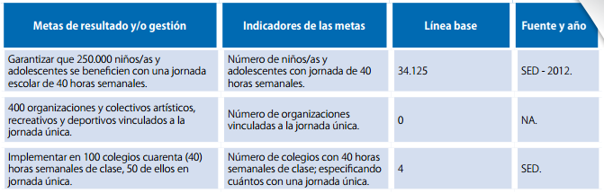

Tal como se observa en la página web de la Secretaría Distrital de Educación, el programa 40x40 viene avanzando, con unas metas muy concretas para el 2015:

“Para el año 2015 la Jornada Educativa de 8 horas diarias se consolidará. Este proyecto que al iniciar 'Bogotá Humana' tenía 30 mil estudiantes, en estos tres años ya ha garantizado que cerca de 200.000 niños, niñas y jóvenes disfruten de una jornada completa de 40 horas semanales, 40 semanas al año, con un currículo integral, en 95 colegios.

Este proyecto que ya cuenta con 94 centros de interés en artes, deporte, ciudadanía y bilingüismo, ha realizado adecuaciones en infraestructura en 57 colegios, 70 colegios con dotaciones específicas para los centros de interés y 2.299 docentes nombrados para el desarrollo de los proyectos prioritarios.

La meta propuesta en el Plan de Desarrollo de la Bogotá Humana pretende garantizar que 250.000 niños/as y adolescentes, se beneficien con una jornada escolar de 40 horas semanales”.

De otro lado, para la Secretaría de Cultura, Recreación y Deporte se amplían los alcances, las áreas y los procesos de aprendizaje que serán abordados:

“En este proyecto prioritario se fortalecerán propuestas educativas en arte y cultura, deportes, recreación y actividad física, ciencia y tecnología para los niños, niñas, adolescentes y jóvenes de los colegios públicos de la ciudad. Esto implica la consolidación de procesos creativos, participativos e investigativos basados en enfoques humanísticos y sociales que fortalezcan en las escuelas los lugares para el intercambio de experiencias educativas y generen muchos más métodos de observación, de juicio y de sentido: otras alternativas de interrelación, de conocimiento para interpretar, argumentar y construir diversos proyectos de vida”.

Como lo establece el Plan de desarrollo Bogotá Humana, la jornada de 40 horas se adelantará en dos modalidades simultaneas, una de ellas en colegios con única jornada y otras en colegios de dos jornadas.

PLAN NACIONAL DE DESARROLLO 2014 - 2018

En el actual Plan Nacional de Desarrollo se proponen una serie de iniciativas para implementar la jornada única educativa en todo el país. Dentro del objetivo “Cerrar las brechas en acceso y calidad a la educación, entre individuos, grupos poblacionales y entre regiones, acercando al país a altos estándares internacionales y logrando la igualdad de oportunidades para todos los ciudadanos”, se definen las líneas generales al respecto:

2. Implementación de la jornada única

“La definición de un plan de implementación gradual de la jornada única es una de las prioridades del sector educativo. La literatura (Hincapié, 2014; García, Fernández y Weiss, 2013 y Cerdan Infantes y Vermeersch, 2007) señala que una mayor duración de los estudiantes en las instituciones educativas contribuye al mejoramiento de la calidad, ya que se cuenta con más horas de clase para el fortalecimiento de competencias básicas y para la realización de otras actividades de tipo deportivo, artístico y cultural que potencian el desarrollo integral de los escolares como sujetos sociales. Esto, a su vez, tiene un efecto positivo en la disminución de la deserción al convertir a la escuela en un espacio más atractivo y deseable. De hecho, un mayor número de horas de instrucción en matemáticas favorece el desempeño de los estudiantes de acuerdo a las pruebas PISA 2012 (Avendaño et al., 2015a). Esto además contribuye al aumento de la participación laboral femenina, y a la reducción del embarazo adolescente y puede incidir positivamente en la reducción de los menores infractores de la ley y en la disminución del consumo de sustancias psicoactivas, de la criminalidad y la violencia (Banco Mundial, 2012).

Se entiende por jornada única una duración de al menos seis horas para preescolar y al menos siete horas para básica y media, en las cuales los estudiantes adelantan actividades que hacen parte del plan de estudios del establecimiento educativo. La jornada única es una versión de la jornada ampliada y es el modelo hacia el que debe avanzar el sistema educativo colombiano oficial. Se diferencia de la jornada ampliada en que las actividades que adelantan los estudiantes en las horas adicionales no hacen parte del plan de estudios del establecimiento educativo. También se distingue de la jornada complementaria, donde tradicionalmente se desarrollan programas de “contrajornada” a través de las cajas de compensación familiar, el SENA u otras organizaciones sociales para complementar los desarrollos curriculares de los establecimientos educativos.

Los principios que guiarán el diseño e implementación de la jornada única son:

- Equidad: la jornada única busca promover la igualdad de oportunidades para los estudiantes del sector oficial que, a diferencia de los estudiantes de colegios privados, tienen menos horas de estudio y permanecen menos tiempo en sus instituciones educativas. La ampliación de la jornada escolar permitirá la permanencia de los niños en ambientes seguros, con lo cual se espera reducir la deserción, el embarazo adolescente, la delincuencia juvenil y el consumo de drogas ilícitas.

- Calidad: la jornada única será el espacio para fortalecer principalmente las competencias básicas (matemáticas, ciencias y lenguaje) a partir de currículos ampliados que se articulen con los planes de estudio de los establecimientos educativos, buscando mejorar el desempeño académico de los estudiantes. La ampliación de estos currículos involucra una transformación de los mismos así como de las prácticas pedagógicas.

Eso significa que además del fortalecimiento de los currículos en las áreas mencionadas, se tendrá en cuenta el desarrollo personal, social y emocional con la formación en competencias transversales, que contribuya además a la construcción de una sociedad en paz. Con este fin, el desarrollo de actividades deportivas, en arte y culturales dentro del currículo serán espacios fundamentales. La articulación con entidades como el Ministerio de Cultura y Coldeportes y actores regionales en estos sectores, será tenida en cuenta para el desarrollo de dichas actividades.

La transformación de las prácticas pedagógicas promoverá la reflexión e indagación, lo cual deberá acompañarse de la formación necesaria a los docentes para que puedan acompañar adecuadamente a los estudiantes en estos procesos. El uso de las tecnologías de la información y comunicación será igualmente importante en la implementación de esta estrategia.

- Corresponsabilidad y rendición de cuentas: la implementación de la jornada única es una responsabilidad de todos. Desde el punto de vista de la administración del sistema educativo, el Ministerio de Educación Nacional, las secretarías, los rectores y los docentes deberán trabajar coordinadamente para lograr una implementación efectiva. Esto requerirá, entre otros, la difusión de información y capacitación oportuna sobre la estrategia a los actores locales, así como su compromiso en la implementación. Los estudiantes y padres de familia serán igualmente responsables de la implementación de la estrategia, por cuanto requerirá ajustes en las dinámicas de los hogares. El acompañamiento de los establecimientos educativos a las familias en este respecto será fundamental. Por otra parte, la corresponsabilidad se reflejará también en la participación en actividades de rendición de cuentas de manera continua para intercambiar información y retroalimentación.

- Gradualidad: La implementación de la jornada única se hará de manera gradual, considerando las diferentes jornadas que se ofrecen en las sedes, las necesidades de construcción y mejoramiento de la infraestructura educativa, el cambio de los currículos, y los ajustes requeridos en relación con la alimentación y el transporte escolar.

Por lo anterior, la implementación se realizará en cuatro fases que se describen a continuación:

- Fase A - Diseño del modelo en 2014 y 2015. - Apoyo a las entidades territoriales certificadas que ya cuentan con este esquema y desarrollar un piloto en contrajornada para 60.000 estudiantes entre 2014 y 2015, con el apoyo del Sena.

- Fase B - Implementación en 2.079 establecimientos que ya tienen una sola jornada, buscando su ampliación a jornada única para beneficiar a 1.103.331 estudiantes.

- Fase C - Construcción a 2025 de 51.045 aulas e infraestructura complementaria para la implementación en el 100 % de establecimientos oficiales de educación convencional. Para esto se creará un Plan Nacional de Infraestructura Educativa que busque efectividad en la ejecución y recursos concurrentes que permitan que durante el cuatrienio se logre la construcción de 70 % de esas aulas. El plan deberá incluir una programación para la construcción de establecimientos educativos, la ampliación de los actuales y un plan de normalización de predios.

- Fase D - Implementación en los establecimientos donde se utilizan modelos educativos flexibles y programas de etnoeducación. • Eficiencia: La ampliación de la jornada escolar requiere un aumento de recursos en materia de docentes, alimentación, infraestructura y transporte. La ampliación de estos deberá hacerse bajo un criterio de eficiencia en su asignación y uso.”

Igualmente el Plan Nacional de Desarrollo 2014 -2018, se trazan las metas sobre el porcentaje de estudiantes que deben estar en la jornada única, una vez culmine el actual mandato presidencial:

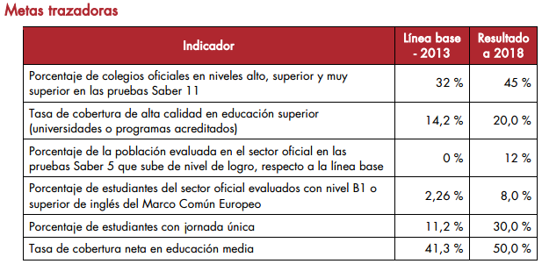

Igualmente respecto a la implementación de la jornada única, en el Plan queda estipulado:

3. Implementación de la jornada única

“Por el impacto en la calidad y en equidad que implica la jornada única, se iniciará su implementación en los establecimientos educativos oficiales del país, con una programación realista que considere distintas fases y necesidades en infraestructura, maestros, alimentación escolar, y el uso pedagógico de tecnologías de la información y las telecomunicaciones. Este proceso no debe ser sinónimo exclusivo de más horas de formación. Aunque sí implica que los estudiantes pasen más horas en el sistema educativo, este tiempo adicional se orientará principalmente a la formación en áreas críticas como matemáticas, lenguaje y ciencias, pero también la formación en competencias transversales para el desarrollo social, personal y emocional.

La implementación de la jornada única se hará de manera gradual, empezando por ejercicios pilotos de formación en las áreas mencionadas en contrajornada, pasando por la implementación en los establecimientos que tienen una jornada (mañana o tarde), y avanzando hacia el alistamiento de todos los insumos (docentes, infraestructura, alimentación, transporte) necesarios para la implementación en todos los establecimientos. Los requisitos del país en materia de infraestructura para la implementación de la jornada única se atenderán mediante el diseño e implementación de un Plan Maestro de Infraestructura Educativa que identifique las necesidades específicas de cada entidad territorial en materia de adecuación y construcción de espacios educativos, y que defina mecanismos eficientes para su financiamiento, contratación y ejecución. Por lo anterior, con el objetivo de alcanzar una infraestructura educativa de calidad se buscarán fuentes de financiamiento alternativas y se contemplará la posibilidad de implementar nuevos esquemas de contratación para el mejoramiento, construcción, dotación, operación y mantenimiento de establecimientos escolares, que mediante la integración de servicios bajo una misma unidad contractual permitan realizar una adecuada prestación de la educación y sus servicios conexos. Para el logro de estos propósitos, se buscará la articulación financiera con las entidades territoriales así como con el sector privado, con quienes se estudiará la conveniencia de implementar la figura de las asociaciones público privadas (APP)”.

En el Plan Nacional de Desarrollo, el tema de la jornada única se expresa en dos artículos especialmente (artículo 53 y 56):

“Artículo 53. Jornadas en los establecimientos educativos. Modifíquese el artículo 85 de la Ley 115 de 1994, el cual quedará así:

“Artículo 85. Jornadas en los establecimientos educativos. El servicio público educativo se prestará en las instituciones educativas en jornada única, la cual se define para todos los efectos, como la jornada escolar en la cual los estudiantes desarrollan actividades que forman parte del plan de estudios del establecimiento educativo durante al menos siete (7) horas al día. Tratándose de preescolar el tiempo dedicado al plan de estudios será al menos de seis (6) horas.

Las secretarías de educación implementarán los mecanismos para asegurar que los establecimientos educativos entreguen, dentro de sus informes periódicos de evaluación, la relación del total de horas efectivas desarrolladas en cada una de las áreas obligatorias y fundamentales, establecidas por la Ley General de Educación.

Excepcionalmente, cuando las limitaciones del servicio educativo impidan el desarrollo de la jornada única, podrán ofrecerse dos jornadas escolares, una diurna y otra nocturna, bajo la responsabilidad de una misma administración. La jornada escolar nocturna se destinará, preferentemente, a la educación de adultos de que trata el Título III de la presente Ley.

Parágrafo. El Gobierno Nacional y las entidades territoriales certificadas en educación, diseñarán planes para la implementación, de forma gradual, de la jornada única en un plazo que no supere al año 2030”.

“Artículo 56. Programa para el Estímulo a la Calidad Educativa y la Implementación de la Jornada Única. Créase el programa para la implementación de la jornada única y el mejoramiento de la calidad de la educación básica y media, el cual se constituirá como un fondo cuenta de la Nación, adscrito al Ministerio de Educación Nacional. El Ministerio de Educación Nacional reglamentará la implementación del programa, en coordinación con el Departamento Nacional de Planeación y el Ministerio de Hacienda y Crédito Público.

El Gobierno Nacional, a través del Ministerio de Educación Nacional, podrá otorgar estímulos a las entidades territoriales certificadas y a los establecimientos educativos, para la implementación de la jornada única, sujetos al mejoramiento de la calidad de la educación básica y media, según lo establecido en los acuerdos de desempeño firmados entre la respectiva entidad territorial o establecimiento educativo y el Ministerio de Educación Nacional.

Parágrafo. El otorgamiento de estímulos a la calidad educativa sólo se podrá hacer con fundamento en las mejoras que registren los establecimientos educativos, medidas de acuerdo con el índice de calidad que defina el Gobierno Nacional a través del Ministerio de Educación Nacional”.

RESOLUCIÓN 1730 DE 2004 “Por la cual se reglamentan la jornada única y la intensidad horaria anual de los establecimientos educativos de carácter no oficial”,

ARTÍCULO 1. JORNADA ÚNICA. Entiéndese por jornada única la ofrecida en una sola jornada diurna, independientemente de si el establecimiento ofrece o no jornada nocturna, de acuerdo con lo dispuesto en el artículo 85 de la Ley 115 de 1994.

ARTÍCULO 2. INTENSIDAD HORARIA ANUAL. La intensidad mínima anual en horas efectivas de sesenta minutos, que deben dedicar las instituciones educativas para desarrollar el plan de estudios contemplado en su Programa Educativo Institucional, de acuerdo con el artículo 77 de la Ley 115 de 1994, será la siguiente: 800 horas en Educación Preescolar, 1000 horas en Básica Primaria y 1200 horas en Básica Secundaria y Educación Media.
Los períodos de clase serán definidos por el establecimiento educativo y pueden tener duraciones diferentes de acuerdo con el plan de estudios.

COMPETENCIA

DECRETO 1421 DE 1993. Estatuto Orgánico de Bogotá.
ARTICULO 12. - ATRIBUCIONES. Corresponde al Concejo Distrital, de conformidad con la Constitución y a la ley:

- Dictar las normas necesarias para garantizar el adecuado cumplimiento de las funciones y la eficiente prestación de los servicios a cargo del Distrito.

COMPARATIVO DE SALARIOS

Si hacemos una comparación de la asignación salarial recibida por un trabajador oficial, podemos observar que con los mismos requisitos exigidos para ocupar el cargo, el profesional que menos devenga es el docente, lo cual resulta injusto porque se vulnera el principio constitucional que establece que a trabajo igual salario igual así lo refiere la Sentencia T-018/99.

Principio a Trabajo Igual Salario Igual - Alcance
En reiterada jurisprudencia de ésta Corporación, se ha señalado que el derecho a la igualdad, no plantea una igualdad matemática, sino una igualdad real, que busca un trato igual a las personas que se encuentran bajo unas mismas condiciones, y que justifica un trato diferente sólo cuando se encuentran bajo distintas condiciones. Con base en éste derecho fundamental contenido en la Carta Política es que se ha dado desarrollo al principio de "a trabajo igual, salario igual". No se puede dar un trato discriminatorio entre trabajadores, que cumpliendo una misma labor con las mismas responsabilidades, sean objeto de una remuneración diferente. Al respecto cabe señalar que no se puede dejar en manos del mismo empleador, la posibilidad de que éste desarrolle criterios, subjetivos, amañados y caprichosos que pretendan justificar un trato discriminatorio entre trabajadores que desarrollan la misma actividad.
DEL DEPARTAMENTO ADMINISTRATIVO DE LA FUNCIÓN PÚBLICA:

Del Decreto 241 de 2016

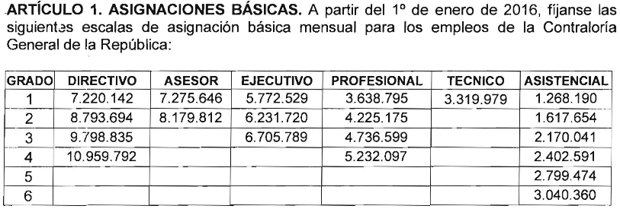

Del Decreto 243 de 2016,
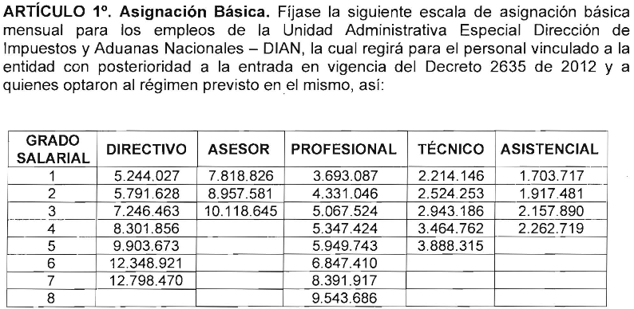
Del Decreto 218 de 2016

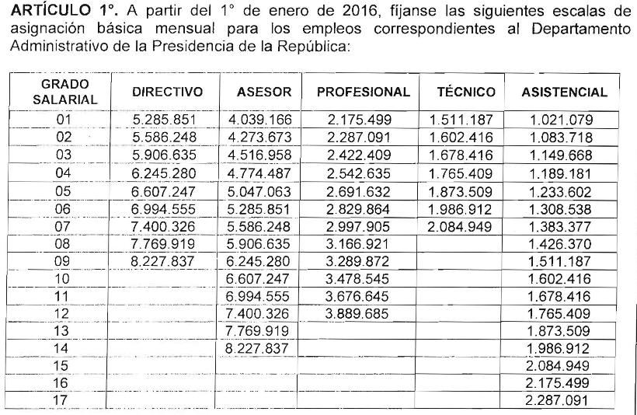

DECRETO No. 219 DE 2016, “Por el cual se dictan normas sobre el régimen salarial y prestacional para los servidores públicos de la Fiscalía General de la Nación y se dictan otras disposiciones”

Artículo 4°. A partir del 10 de enero de 2016, la remuneración mensual de los empleos de la Fiscalía General de la Nación quedará así:

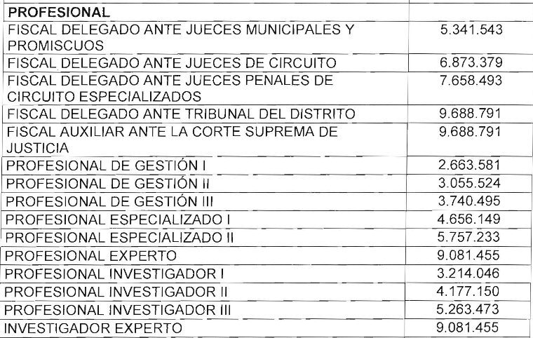

Comparativo:

Profesional Universitario:
Fiscalía General de la Nación $ 2.663.581
Departamento Administrativo de la Presidencia de la República $ 2.175.499
DIAN $ 3.693.087
Contraloría General de la Nación $ 3.638.795
Docente (Decreto Ley 2277 de 1979): $ 1.367.671
Docente (Decreto 1278 de 2002): $ 1.624.511

Profesional Especializado:
Fiscalía General de la Nación $ 4.656.149
Docentes (Decreto 1278 de 2002): $ 1.765.732

Si hacemos una comparación entre lo devengado por un funcionario que cumple con los mismos requisitos profesionales como un Título Profesional, vemos que un Profesional Universitario de la Fiscalía General de la Nación, recibe mensualmente $ 2.663.581, lo que significa entre un 64 y un 95 por ciento más que un docente, dependiendo del régimen del docente. Si la comparación se hace con la DIAN o la Contraloría la diferencia es mucho mayor, entre 127 y 170%. En el caso de los profesionales especializados la cuestión es mucho más inequitativa. El profesional especializado de la Fiscalía recibe un 164 adicional a lo que recibe un docente profesional especializado.
Basado en estos elementos, es importante dentro de los proyectos y procesos que se adelantan en Bogotá para mejorar la calidad de la educación, que los maestros reciban unos ingresos adicionales que compensen dichos desequilibrios. Ello garantiza no sólo mejores condiciones laborales, sino que crea un ámbito de competencia mayor entre los maestros para acceder a los cargos, motiva igualmente el trabajo de los docentes y directivos docentes y nivela las condiciones laborales de las instituciones públicas.

MARCO FISCAL

El proyecto de acuerdo no implica gasto adicional porque los recursos que se van a disponer están contemplados en el Acuerdo No 489 del 12 de junio de 2012 por el cual se adopta el Plan de Desarrollo Económico, Social, Ambiental y de Obras Públicas para Bogotá D.C. 2012-2016 “BOGOTÁ HUMANA”, y los programas y proyectos que viene adelantando la actual Secretaría de Educación Distrital, contemplado el proyecto de Jornada Educativa Única para la Excelencia Académica y la Formación Integral.

Cordialmente,

ÁLVARO JOSÉ ARGOTE MUÑOZ SEGUNDO CELIO NIEVES HERRERA
Concejal Concejal – Vocero PDA

Original no firmado Original no firmado
VENUS ALBEIRO SILVA GÓMEZ MANUEL SARMIENTO ARGUELLO
Concejal Concejal

Original no firmado
NELSON CASTRO RODRIGUEZ
Concejal
PROYECTO DE ACUERDO N° ______ DE 2016

“POR EL CUAL SE AUTORIZA EL RECONOCIMIENTO DE UN ESTÍMULO ECONÓMICO A LAS Y LOS DOCENTES Y DOCENTES DIRECTIVOS DISTRITALES QUE SE VINCULEN A LOS PROGRAMAS DE JORNADA DE 40 HORAS, JORNADA ÚNICA ESCOLAR Y MEDIA FORTALECIDA EN BOGOTÁ D.C”

EL CONCEJO DE BOGOTA D.C.

En ejercicio de sus facultades constitucionales y legales y en especial las conferidas por el Decreto Ley 1421 de 1993, en el artículo 12 numerales 1 y 25.

A C U E R D A:

ARTÍCULO 1. Autorizase al gobierno distrital a través de la Secretaría de Educación Distrital para otorgar un incentivo económico a las y los docentes y docentes directivos vinculados a la planta del Distrito Capital, que se incorporen a la jornada escolar de 40 horas, jornada única escolar y media fortalecida, de los niveles educativos definidos en el artículo 11 de la Ley 115 de 1994 y en el Acuerdo Distrital 489 de 2012.

Parágrafo. El incentivo de que habla el presente acuerdo se concede en virtud de que las y los funcionarios citados, vinculados a 40 x 40, jornada única escolar y media fortalecida, laborarán horas adicionales a la jornada escolar ordinaria definida legalmente.

ARTÍCULO 2. El incentivo económico de que habla el presente acuerdo será de hasta 6 SMMLV para quienes se vinculen durante todo el año lectivo y, para los demás casos, proporcional al número de meses de vinculación. La fracción de un mes se entenderá como un mes completo.

ARTÍCULO 3. El incentivo económico de que trata el presente acuerdo se concederá por una sola vez cada año y se reconocerá y pagará la mitad en junio y la otra mitad en diciembre del respectivo año lectivo.

ARTÍCULO 4. Los recursos económicos para el reconocimiento y pago del incentivo de que habla el presente acuerdo serán de recursos propios del presupuesto distrital y de los contemplados, destinados y aprobados para los programas de jornada escolar de 40 horas, jornada única escolar y media fortalecida, de conformidad con el Acuerdo Distrital 489 de 2012.

ARTÍCULO 5. El incentivo de que trata el presente acuerdo se concede sin detrimento del derecho al vínculo laboral por horas extras establecido legalmente para las y los docentes y docentes directivos distritales en ejercicio. Este incentivo en ningún caso constituye factor salarial, para todos los efectos legales.

ARTÍCULO 6. El gobierno distrital a través de la Secretaría de Educación Distrital reglamentará la aplicación y ejecución del presente acuerdo, en armonía con la implementación de los programas de la jornada escolar de 40 horas, jornada única escolar y media fortalecida, y dentro del marco jurídico legal vigente.

ARTÍCULO 7. El presente acuerdo rige a partir de la fecha de su publicación.

Se expide en Bogotá D.C., a los ____ días del mes de ________ de 2016.

UNESCO, Instituto Internacional de Planeamiento de la Educación; “Estado del arte: Escolaridad primaria y jornada escolar en el contexto internacional. Estudio de casos en Europa y América Latina”; Buenos Aires. Junio de 2010.
Informe Euryduce 2013, “Cifras clave del profesorado y la educación en centro educativos en Europa, Edición 2013”.

